楚风牌HQG6750EXC4型小学生校车
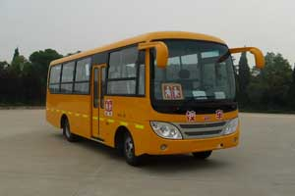
产品号 | ZK0223P901E | 批次 | 233
产品ID | N3168135 | 发布日期 | 20120119
生产地址 | 湖北省随州市 | 目录序号 | 73
总质量(kg) | 7200 | 整备质量(kg) | 4820,4620
额定质量(kg) |  | 底盘型号 | EQ6692K4AC
驾驶室准乘人数(人) |  | 半挂车鞍座承载质量
接近角/离去角(°) | 22/12 | 前悬/后悬 | 1290/2405
外形尺寸(mm) | 7495X2280X3340,3120 | 货厢尺寸(mm) | XX
挂车总质量(kg) |  | 轴荷 | 2800/4400
轴数 | 2 | 最高车速 | 90
车辆识别代码
轮胎规格 | 7.50-16,7.50R16 | 轮胎数 | 6
前轮距 | 1835 | 后轮距 | 1586
轴距 | 3800 | 弹簧片数 | 9/11
排放标准 | GB3847-2005,GB17691-2005国Ⅳ | 燃料种类 | 柴油
发动机型号 | 发动机生产企业 | 发动机排量 | 发动机功率
YC4FA120-40  CY4102-CE4C | 广西玉柴机器股份有限公司  东风朝阳柴油机有限责任公司 | 2982  3856 | 88  91
其它 | 1.选装空调时对应车高3340mm,对应整备质量4820kg;2.该车应装行驶记录仪;3.选装应急门。
产品报价
联系人 | 刘军经理 | 邮箱 | 452976880@qq.com
联系电话 | 0722-7065333 13872861327 | 传真 | 0722-7098688
企业名称 | 湖北程力专用汽车有限公司 | 企业网址 | http://www.eszyc.com

